INFORMACIÓN PARA PACIENTES:
“SUBMAXILECTOMÍA”

El presente documento permite entregar información al paciente respecto a la cirugía específica a realizar, por lo que NO CONSTITUYE EL CONSENTIMIENTO INFORMADO.

El CONSENTIMIENTO INFORMADO, debe ser llenado en el formulario en la página web: www.hospitalcurico.cl, en el enlace: https://intranet.hospitalcurico.cl/projects/consentimiento

Objetivo del procedimiento:
El objetivo de la intervención quirúrgica denominada “submaxilectomía” es la extirpación total de la glándula submaxilar (productora de saliva), situada en la parte lateral del cuello, detrás del hueso de la mandíbula (figura 1). La cirugía suele estar indicada en caso de inflamación crónica de la glándula por cálculos en su interior o por dificultad en la salida de la saliva o bien, porque dentro de la misma se desarrolle un tumor de características benignas o malignas que requiera estudio mediante una biopsia

Figura 1:

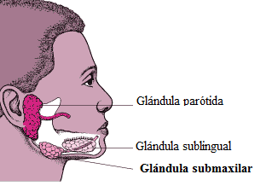
Descripción del procedimiento:
La incisión es de aproximadamente 5 cm. y se realiza en la piel del cuello, de manera horizontal por debajo del borde de la mandíbula, por encima de la zona donde está ubicada la glándula submaxilar. La línea de puntos en la figura 2 representa el corte que se realiza, generalmente utilizando un pliegue del cuello para disimular la cicatriz.
A través de esta herida se procede a extraer la glándula y luego se sutura dejando un tubo plástico que sale desde la zona operada para que el líquido que se produce en ella pueda ser eliminado hacia el exterior. Este tubo llamado “drenaje”, se mantiene por 2 ó 3 días y se retira antes de ser dado de alta desde el hospital. Los puntos de sutura se retiran entre 5 y 7 días después.

Figura 2
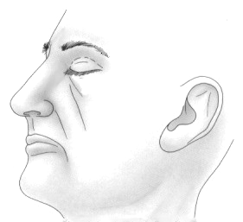
Riesgos del procedimiento:
Durante la anestesia general podría presentar algunas alteraciones. Las más serias se relacionan con las enfermedades asociadas que usted pueda sufrir, especialmente las enfermedades cardíacas. Para disminuir este riesgo, se tomaron algunos exámenes antes de la cirugía, con el fin de determinar los cuidados especiales que deben aplicarse durante la anestesia. Para ello, habrá un médico anestesiólogo asistiéndolo durante el procedimiento. En el caso de pacientes sanos, el riesgo de sufrir una complicación debido a la anestesia general, es menor del 1%.
Esta operación tiene los riesgos de toda cirugía, tales como hemorragia e infección, que en éste caso tienen una muy baja probabilidad de ocurrir. El dolor es moderado y la hinchazón de esa zona del cuello puede durar hasta aproximadamente 5 días. También sentirá dolor leve al comer y durante una cantidad de días que su médico le indicará, no será conveniente que realice actividades físicas más intensas que lo habitual, por ejemplo las deportivas.
La complicación más frecuente de la submaxilectomía es una parálisis moderada de la mitad del labio inferior en el lado operado debido a lesión de un nervio que pasa por la región en donde se ubica la glándula. Esto produce una asimetría del labio que suele ser transitoria y se recupera lentamente en los 2 a 3 meses siguientes a la intervención.
Excepcionalmente, se puede producir una sensación de anestesia que afecta una parte de la lengua y que, luego de 2 ó 3 meses tiende a desaparecer.

Alternativas al procedimiento propuesto:
No existen métodos alternativos a lo ya descrito para la eliminación de la glándula submaxilar.

Consecuencias de no aceptar el procedimiento:
Las consecuencias de no aceptar el procedimiento propuesto consistirán en que la enfermedad que afecta a la glándula submaxilar seguirá su curso aumentando el daño y los riesgos de complicaciones más graves en el tiempo y afectando negativamente su calidad de vida.

Mecanismo para solicitar más información:
Si usted aún tiene dudas, puede solicitar mayor información al cirujano que lo está tratando o al Jefe del Servicio de Odontología.
La decisión que usted tome, aceptar o rechazar el procedimiento propuesto, puede cambiarla posteriormente informándolo a su cirujano tratante antes de ejecutar el tratamiento.

Revocabilidad
Se me señala, que hacer si cambio de idea tanto en aceptar o rechazar el procedimiento, cirugía o terapia propuesta.

